—————————————————————————————————————————————

Groupe : EF3

Élève : Saint Nathan Ahoussi,, Doryan Jovanovic, Aliya Maatit et Dylan-Thomas Houngbedji

—————————————————————————————————————————————

Pour faire le diagramme des classes de l’application Trello Lite+, nous avons réutilisé notre SR/MCD et notre analyse fonctionnelle du projet en notant bien s’il n’y avait ne serait ce qu’un héritage entre les futurs Classes à représenter.

Pour le diagramme des interactions nous nous sommes concentrés sur la représentation des fonctions principales et en mettant certaine fonctions secondaire en opérations sur la classe correspondante. Nous avons aussi fusionner certaines fonctions principales entre elle car elles étaient similaires et ne nécessitaient pas de classes spéciales.

Concernant le MCD nous nous en sommes servis pour vérifier les différentes relations entre les différentes classes du projet mais aussi les éléments qui les compose grâce au SR.

Pour le diagramme de séquences en analyse on a réparti en plusieurs petit diagrammes pour chaque méthode et interactions entre les classes.

Pour faire le diagramme de séquences en conception, on s’est servi du diagramme de Classe ainsi que du diagramme de cas d’utilisation.

**Diagramme de Cas d’utilisation :**

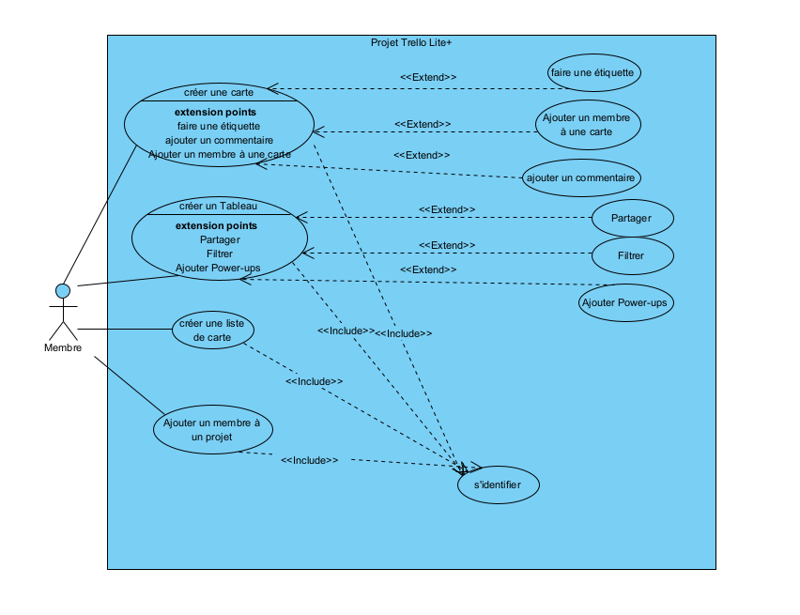

**Diagrammes de séquences d’analyses :**

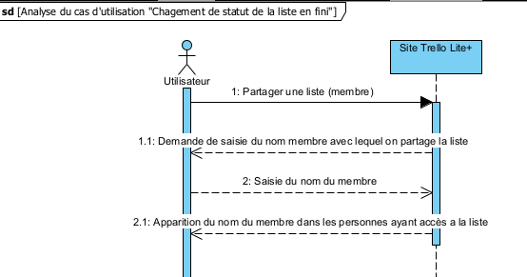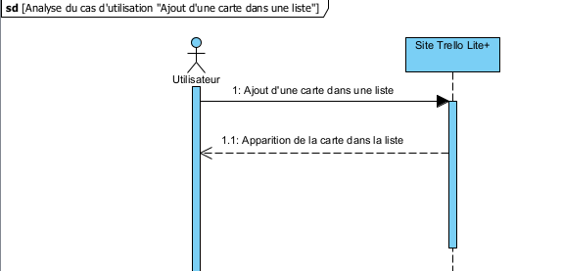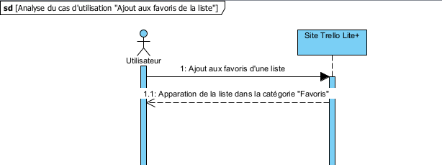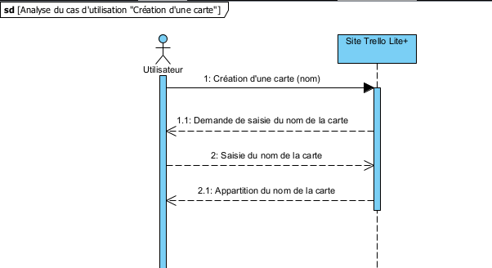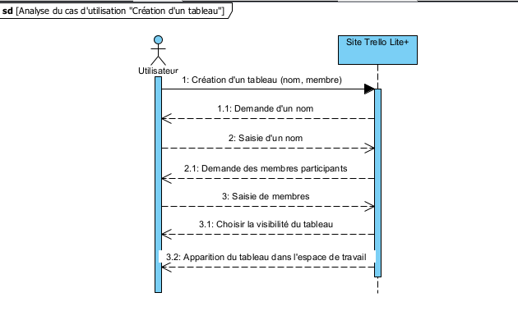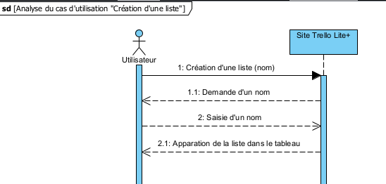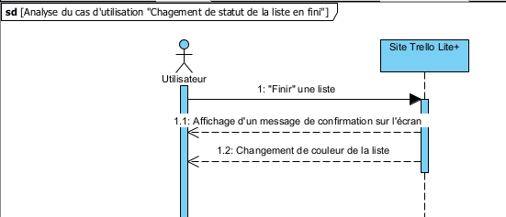

**Diagramme des classes :**

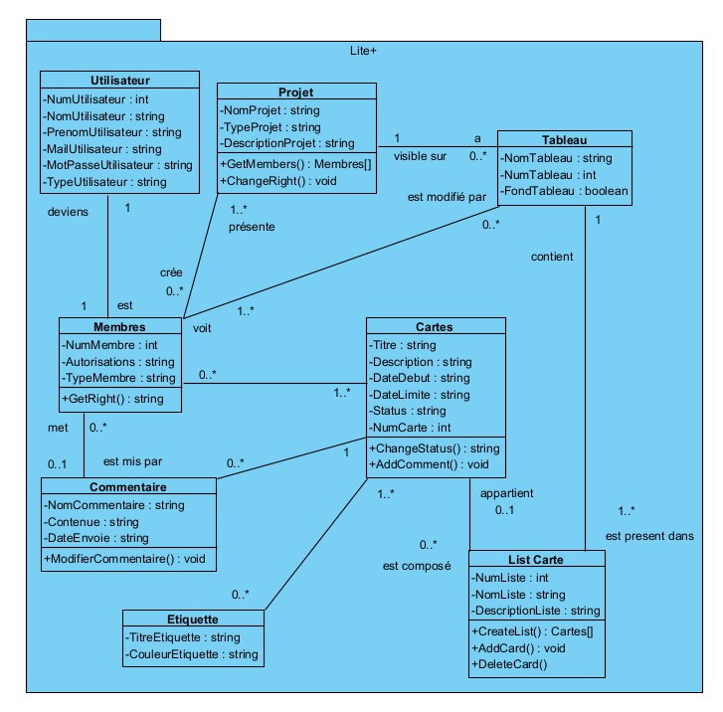

**Diagramme de Séquence en conception :**

